Отчет по курсовой работе № 147
по дисциплине «Математическое моделирование»

Студент гр. 5130904/30002 | Кладковой М.Д.
Преподаватель  доктор технических наук | Устинов С.М.

Условие:
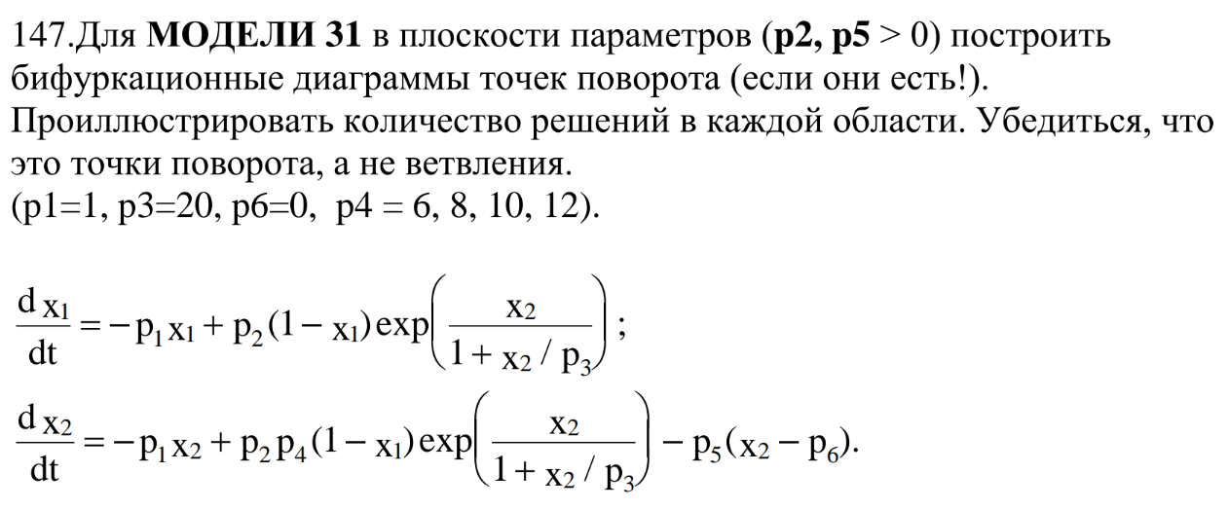

Текст программы:
package main

import (
"encoding/csv"
"fmt"
"math"
"os"
)

const (
p1 = 1.0
p3 = 20.0
p6 = 0.0
)

func foldP5(x2, p3, p4, p1, p6 float64) float64 {
a := p3 * p3 * (p6 - x2) * (p6 - x2)

b := p1 * (p3*p3*p4*p6 - p3*p3*p4*x2 + p3*p3*p4 - 2*p3*p3*p6*x2 + 2*p3*p3*x2*x2 + 2*p3*p4*x2 + p4*x2*x2)

c := p1 * p1 * (-p3*p3*p4*x2 + p3*p3*p4 + p3*p3*x2*x2 + 2*p3*p4*x2 + p4*x2*x2)

p5 := (-b + math.Sqrt(b*b-4*a*c)) / (2 * a)

return p5
}

func foldP2(p1, x2, p4, p5, p6 float64) float64 {
den := p1 * (p1*x2 + p5*(x2-p6))
nom := p1*(p4-x2) - p5*(x2-p6)
p2 := den / (nom * math.Exp(x2/(1+x2/p3)))
return p2
}

func main() {
p4vals := []float64{6, 8, 10, 12}

f, _ := os.Create("bifurcation.csv")
f2, _ := os.Create("Result.txt")
defer f.Close()
defer f2.Close()
w := csv.NewWriter(f)
defer w.Flush()
w.Write([]string{"p4", "p5", "x2", "p2"})

f2.WriteString(" p4 x2 p5 p2\n")

for _, p4 := range p4vals {
for x2 := 1.0; x2 <= 10.0; x2 += 0.1 {
p5 := foldP5(x2, p3, p4, p1, p6)
p2 := foldP2(p1, x2, p4, p5, p6)
if math.IsNaN(p2) {
continue
}
if math.IsInf(p2, 0) {
continue
}
if p5 < 0 || p2 < 0 {
continue
}
w.Write([]string{fmt.Sprintf("%.2f", p4), fmt.Sprintf("%.5f", p5), fmt.Sprintf("%.2f", x2), fmt.Sprintf("%.5f", p2)})
f2.WriteString(fmt.Sprintf("p4: %.2f, x2: %.2f, p5: %.5f, p2: %.5f\n", p4, x2, p5, p2))
}
}
}

Результат работы:
p4 x2 p5 p2

============= p4 = 6.0 =============
p4: 6.00, x2: 1.60, p5: 0.0162500, p2: 0.0844972
p4: 6.00, x2: 1.70, p5: 0.0853460, p2: 0.0926817
p4: 6.00, x2: 1.80, p5: 0.1331481, p2: 0.0987743
p4: 6.00, x2: 1.90, p5: 0.1650554, p2: 0.1031108
p4: 6.00, x2: 2.00, p5: 0.1850000, p2: 0.1059779
p4: 6.00, x2: 2.10, p5: 0.1958844, p2: 0.1076207
p4: 6.00, x2: 2.20, p5: 0.1998760, p2: 0.1082482
p4: 6.00, x2: 2.30, p5: 0.1986106, p2: 0.1080385
p4: 6.00, x2: 2.40, p5: 0.1933333, p2: 0.1071435
p4: 6.00, x2: 2.50, p5: 0.1850000, p2: 0.1056923
p4: 6.00, x2: 2.60, p5: 0.1743491, p2: 0.1037945
p4: 6.00, x2: 2.70, p5: 0.1619547, p2: 0.1015431
p4: 6.00, x2: 2.80, p5: 0.1482653, p2: 0.0990169
p4: 6.00, x2: 2.90, p5: 0.1336326, p2: 0.0962823
p4: 6.00, x2: 3.00, p5: 0.1183333, p2: 0.0933952
p4: 6.00, x2: 3.10, p5: 0.1025858, p2: 0.0904028
p4: 6.00, x2: 3.20, p5: 0.0865625, p2: 0.0873441
p4: 6.00, x2: 3.30, p5: 0.0703994, p2: 0.0842520
p4: 6.00, x2: 3.40, p5: 0.0542042, p2: 0.0811535
p4: 6.00, x2: 3.50, p5: 0.0380612, p2: 0.0780709
p4: 6.00, x2: 3.60, p5: 0.0220370, p2: 0.0750223
p4: 6.00, x2: 3.70, p5: 0.0061833, p2: 0.0720224

============= p4 = 8.0 =============
p4: 8.00, x2: 1.40, p5: 0.0412245, p2: 0.0602153
p4: 8.00, x2: 1.50, p5: 0.2244444, p2: 0.0738282
p4: 8.00, x2: 1.60, p5: 0.3550000, p2: 0.0844972
p4: 8.00, x2: 1.70, p5: 0.4471280, p2: 0.0926817
p4: 8.00, x2: 1.80, p5: 0.5108642, p2: 0.0987743
p4: 8.00, x2: 1.90, p5: 0.5534072, p2: 0.1031108
p4: 8.00, x2: 2.00, p5: 0.5800000, p2: 0.1059779
p4: 8.00, x2: 2.10, p5: 0.5945125, p2: 0.1076207
p4: 8.00, x2: 2.20, p5: 0.5998347, p2: 0.1082482
p4: 8.00, x2: 2.30, p5: 0.5981474, p2: 0.1080385
p4: 8.00, x2: 2.40, p5: 0.5911111, p2: 0.1071435
p4: 8.00, x2: 2.50, p5: 0.5800000, p2: 0.1056923
p4: 8.00, x2: 2.60, p5: 0.5657988, p2: 0.1037945
p4: 8.00, x2: 2.70, p5: 0.5492730, p2: 0.1015431
p4: 8.00, x2: 2.80, p5: 0.5310204, p2: 0.0990169
p4: 8.00, x2: 2.90, p5: 0.5115101, p2: 0.0962823
p4: 8.00, x2: 3.00, p5: 0.4911111, p2: 0.0933952
p4: 8.00, x2: 3.10, p5: 0.4701145, p2: 0.0904028
p4: 8.00, x2: 3.20, p5: 0.4487500, p2: 0.0873441
p4: 8.00, x2: 3.30, p5: 0.4271993, p2: 0.0842520
p4: 8.00, x2: 3.40, p5: 0.4056055, p2: 0.0811535
p4: 8.00, x2: 3.50, p5: 0.3840816, p2: 0.0780709
p4: 8.00, x2: 3.60, p5: 0.3627160, p2: 0.0750223
p4: 8.00, x2: 3.70, p5: 0.3415778, p2: 0.0720224
p4: 8.00, x2: 3.80, p5: 0.3207202, p2: 0.0690830
p4: 8.00, x2: 3.90, p5: 0.3001841, p2: 0.0662133
p4: 8.00, x2: 4.00, p5: 0.2800000, p2: 0.0634204
p4: 8.00, x2: 4.10, p5: 0.2601904, p2: 0.0607096
p4: 8.00, x2: 4.20, p5: 0.2407710, p2: 0.0580846
p4: 8.00, x2: 4.30, p5: 0.2217523, p2: 0.0555480
p4: 8.00, x2: 4.40, p5: 0.2031405, p2: 0.0531012
p4: 8.00, x2: 4.50, p5: 0.1849383, p2: 0.0507447
p4: 8.00, x2: 4.60, p5: 0.1671456, p2: 0.0484786
p4: 8.00, x2: 4.70, p5: 0.1497601, p2: 0.0463019
p4: 8.00, x2: 4.80, p5: 0.1327778, p2: 0.0442134
p4: 8.00, x2: 4.90, p5: 0.1161933, p2: 0.0422116
p4: 8.00, x2: 5.00, p5: 0.1000000, p2: 0.0402944
p4: 8.00, x2: 5.10, p5: 0.0841907, p2: 0.0384598
p4: 8.00, x2: 5.20, p5: 0.0687574, p2: 0.0367053
p4: 8.00, x2: 5.30, p5: 0.0536917, p2: 0.0350284
p4: 8.00, x2: 5.40, p5: 0.0389849, p2: 0.0334267
p4: 8.00, x2: 5.50, p5: 0.0246281, p2: 0.0318973
p4: 8.00, x2: 5.60, p5: 0.0106122, p2: 0.0304377

============= p4 = 10.0 =============
p4: 10.00, x2: 1.40, p5: 0.3015306, p2: 0.0602153
p4: 10.00, x2: 1.50, p5: 0.5305556, p2: 0.0738282
p4: 10.00, x2: 1.60, p5: 0.6937500, p2: 0.0844972
p4: 10.00, x2: 1.70, p5: 0.8089100, p2: 0.0926817
p4: 10.00, x2: 1.80, p5: 0.8885802, p2: 0.0987743
p4: 10.00, x2: 1.90, p5: 0.9417590, p2: 0.1031108
p4: 10.00, x2: 2.00, p5: 0.9750000, p2: 0.1059779
p4: 10.00, x2: 2.10, p5: 0.9931406, p2: 0.1076207
p4: 10.00, x2: 2.20, p5: 0.9997934, p2: 0.1082482
p4: 10.00, x2: 2.30, p5: 0.9976843, p2: 0.1080385
p4: 10.00, x2: 2.40, p5: 0.9888889, p2: 0.1071435
p4: 10.00, x2: 2.50, p5: 0.9750000, p2: 0.1056923
p4: 10.00, x2: 2.60, p5: 0.9572485, p2: 0.1037945
p4: 10.00, x2: 2.70, p5: 0.9365912, p2: 0.1015431
p4: 10.00, x2: 2.80, p5: 0.9137755, p2: 0.0990169
p4: 10.00, x2: 2.90, p5: 0.8893876, p2: 0.0962823
p4: 10.00, x2: 3.00, p5: 0.8638889, p2: 0.0933952
p4: 10.00, x2: 3.10, p5: 0.8376431, p2: 0.0904028
p4: 10.00, x2: 3.20, p5: 0.8109375, p2: 0.0873441
p4: 10.00, x2: 3.30, p5: 0.7839991, p2: 0.0842520
p4: 10.00, x2: 3.40, p5: 0.7570069, p2: 0.0811535
p4: 10.00, x2: 3.50, p5: 0.7301020, p2: 0.0780709
p4: 10.00, x2: 3.60, p5: 0.7033951, p2: 0.0750223
p4: 10.00, x2: 3.70, p5: 0.6769722, p2: 0.0720224
p4: 10.00, x2: 3.80, p5: 0.6509003, p2: 0.0690830
p4: 10.00, x2: 3.90, p5: 0.6252301, p2: 0.0662133
p4: 10.00, x2: 4.00, p5: 0.6000000, p2: 0.0634204
p4: 10.00, x2: 4.10, p5: 0.5752380, p2: 0.0607096
p4: 10.00, x2: 4.20, p5: 0.5509637, p2: 0.0580846
p4: 10.00, x2: 4.30, p5: 0.5271904, p2: 0.0555480
p4: 10.00, x2: 4.40, p5: 0.5039256, p2: 0.0531012
p4: 10.00, x2: 4.50, p5: 0.4811728, p2: 0.0507447
p4: 10.00, x2: 4.60, p5: 0.4589319, p2: 0.0484786
p4: 10.00, x2: 4.70, p5: 0.4372001, p2: 0.0463019
p4: 10.00, x2: 4.80, p5: 0.4159722, p2: 0.0442134
p4: 10.00, x2: 4.90, p5: 0.3952416, p2: 0.0422116
p4: 10.00, x2: 5.00, p5: 0.3750000, p2: 0.0402944
p4: 10.00, x2: 5.10, p5: 0.3552384, p2: 0.0384598
p4: 10.00, x2: 5.20, p5: 0.3359467, p2: 0.0367053
p4: 10.00, x2: 5.30, p5: 0.3171146, p2: 0.0350284
p4: 10.00, x2: 5.40, p5: 0.2987311, p2: 0.0334267
p4: 10.00, x2: 5.50, p5: 0.2807851, p2: 0.0318973
p4: 10.00, x2: 5.60, p5: 0.2632653, p2: 0.0304377
p4: 10.00, x2: 5.70, p5: 0.2461604, p2: 0.0290452
p4: 10.00, x2: 5.80, p5: 0.2294590, p2: 0.0277172
p4: 10.00, x2: 5.90, p5: 0.2131500, p2: 0.0264509
p4: 10.00, x2: 6.00, p5: 0.1972222, p2: 0.0252438
p4: 10.00, x2: 6.10, p5: 0.1816649, p2: 0.0240934
p4: 10.00, x2: 6.20, p5: 0.1664672, p2: 0.0229971
p4: 10.00, x2: 6.30, p5: 0.1516188, p2: 0.0219527
p4: 10.00, x2: 6.40, p5: 0.1371094, p2: 0.0209577
p4: 10.00, x2: 6.50, p5: 0.1229290, p2: 0.0200100
p4: 10.00, x2: 6.60, p5: 0.1090680, p2: 0.0191072
p4: 10.00, x2: 6.70, p5: 0.0955168, p2: 0.0182474
p4: 10.00, x2: 6.80, p5: 0.0822664, p2: 0.0174285
p4: 10.00, x2: 6.90, p5: 0.0693079, p2: 0.0166486
p4: 10.00, x2: 7.00, p5: 0.0566327, p2: 0.0159058
p4: 10.00, x2: 7.10, p5: 0.0442323, p2: 0.0151983
p4: 10.00, x2: 7.20, p5: 0.0320988, p2: 0.0145245
p4: 10.00, x2: 7.30, p5: 0.0202242, p2: 0.0138828
p4: 10.00, x2: 7.40, p5: 0.0086012, p2: 0.0132714

============= p4 = 12.0 =============
p4: 12.00, x2: 1.30, p5: 0.1771006, p2: 0.0431216
p4: 12.00, x2: 1.40, p5: 0.5618367, p2: 0.0602153
p4: 12.00, x2: 1.50, p5: 0.8366667, p2: 0.0738282
p4: 12.00, x2: 1.60, p5: 1.0325000, p2: 0.0844972
p4: 12.00, x2: 1.70, p5: 1.1706920, p2: 0.0926817
p4: 12.00, x2: 1.80, p5: 1.2662963, p2: 0.0987743
p4: 12.00, x2: 1.90, p5: 1.3301108, p2: 0.1031108
p4: 12.00, x2: 2.00, p5: 1.3700000, p2: 0.1059779
p4: 12.00, x2: 2.10, p5: 1.3917687, p2: 0.1076207
p4: 12.00, x2: 2.20, p5: 1.3997521, p2: 0.1082482
p4: 12.00, x2: 2.30, p5: 1.3972212, p2: 0.1080385
p4: 12.00, x2: 2.40, p5: 1.3866667, p2: 0.1071435
p4: 12.00, x2: 2.50, p5: 1.3700000, p2: 0.1056923
p4: 12.00, x2: 2.60, p5: 1.3486982, p2: 0.1037945
p4: 12.00, x2: 2.70, p5: 1.3239095, p2: 0.1015431
p4: 12.00, x2: 2.80, p5: 1.2965306, p2: 0.0990169
p4: 12.00, x2: 2.90, p5: 1.2672652, p2: 0.0962823
p4: 12.00, x2: 3.00, p5: 1.2366667, p2: 0.0933952
p4: 12.00, x2: 3.10, p5: 1.2051717, p2: 0.0904028
p4: 12.00, x2: 3.20, p5: 1.1731250, p2: 0.0873441
p4: 12.00, x2: 3.30, p5: 1.1407989, p2: 0.0842520
p4: 12.00, x2: 3.40, p5: 1.1084083, p2: 0.0811535
p4: 12.00, x2: 3.50, p5: 1.0761224, p2: 0.0780709
p4: 12.00, x2: 3.60, p5: 1.0440741, p2: 0.0750223
p4: 12.00, x2: 3.70, p5: 1.0123667, p2: 0.0720224
p4: 12.00, x2: 3.80, p5: 0.9810803, p2: 0.0690830
p4: 12.00, x2: 3.90, p5: 0.9502761, p2: 0.0662133
p4: 12.00, x2: 4.00, p5: 0.9200000, p2: 0.0634204
p4: 12.00, x2: 4.10, p5: 0.8902855, p2: 0.0607096
p4: 12.00, x2: 4.20, p5: 0.8611565, p2: 0.0580846
p4: 12.00, x2: 4.30, p5: 0.8326284, p2: 0.0555480
p4: 12.00, x2: 4.40, p5: 0.8047107, p2: 0.0531012
p4: 12.00, x2: 4.50, p5: 0.7774074, p2: 0.0507447
p4: 12.00, x2: 4.60, p5: 0.7507183, p2: 0.0484786
p4: 12.00, x2: 4.70, p5: 0.7246401, p2: 0.0463019
p4: 12.00, x2: 4.80, p5: 0.6991667, p2: 0.0442134
p4: 12.00, x2: 4.90, p5: 0.6742899, p2: 0.0422116
p4: 12.00, x2: 5.00, p5: 0.6500000, p2: 0.0402944
p4: 12.00, x2: 5.10, p5: 0.6262860, p2: 0.0384598
p4: 12.00, x2: 5.20, p5: 0.6031361, p2: 0.0367053
p4: 12.00, x2: 5.30, p5: 0.5805376, p2: 0.0350284
p4: 12.00, x2: 5.40, p5: 0.5584774, p2: 0.0334267
p4: 12.00, x2: 5.50, p5: 0.5369421, p2: 0.0318973
p4: 12.00, x2: 5.60, p5: 0.5159184, p2: 0.0304377
p4: 12.00, x2: 5.70, p5: 0.4953924, p2: 0.0290452
p4: 12.00, x2: 5.80, p5: 0.4753508, p2: 0.0277172
p4: 12.00, x2: 5.90, p5: 0.4557799, p2: 0.0264509
p4: 12.00, x2: 6.00, p5: 0.4366667, p2: 0.0252438
p4: 12.00, x2: 6.10, p5: 0.4179979, p2: 0.0240934
p4: 12.00, x2: 6.20, p5: 0.3997607, p2: 0.0229971
p4: 12.00, x2: 6.30, p5: 0.3819426, p2: 0.0219527
p4: 12.00, x2: 6.40, p5: 0.3645313, p2: 0.0209577
p4: 12.00, x2: 6.50, p5: 0.3475148, p2: 0.0200100
p4: 12.00, x2: 6.60, p5: 0.3308815, p2: 0.0191072
p4: 12.00, x2: 6.70, p5: 0.3146202, p2: 0.0182474
p4: 12.00, x2: 6.80, p5: 0.2987197, p2: 0.0174285
p4: 12.00, x2: 6.90, p5: 0.2831695, p2: 0.0166486
p4: 12.00, x2: 7.00, p5: 0.2679592, p2: 0.0159058
p4: 12.00, x2: 7.10, p5: 0.2530788, p2: 0.0151983
p4: 12.00, x2: 7.20, p5: 0.2385185, p2: 0.0145245
p4: 12.00, x2: 7.30, p5: 0.2242691, p2: 0.0138828
p4: 12.00, x2: 7.40, p5: 0.2103214, p2: 0.0132714
p4: 12.00, x2: 7.50, p5: 0.1966667, p2: 0.0126891
p4: 12.00, x2: 7.60, p5: 0.1832964, p2: 0.0121343
p4: 12.00, x2: 7.70, p5: 0.1702024, p2: 0.0116057
p4: 12.00, x2: 7.80, p5: 0.1573767, p2: 0.0111021
p4: 12.00, x2: 7.90, p5: 0.1448117, p2: 0.0106222
p4: 12.00, x2: 8.00, p5: 0.1325000, p2: 0.0101648
p4: 12.00, x2: 8.10, p5: 0.1204344, p2: 0.0097288
p4: 12.00, x2: 8.20, p5: 0.1086080, p2: 0.0093133
p4: 12.00, x2: 8.30, p5: 0.0970141, p2: 0.0089171
p4: 12.00, x2: 8.40, p5: 0.0856463, p2: 0.0085393
p4: 12.00, x2: 8.50, p5: 0.0744983, p2: 0.0081791
p4: 12.00, x2: 8.60, p5: 0.0635641, p2: 0.0078355
p4: 12.00, x2: 8.70, p5: 0.0528379, p2: 0.0075078
p4: 12.00, x2: 8.80, p5: 0.0423140, p2: 0.0071951
p4: 12.00, x2: 8.90, p5: 0.0319871, p2: 0.0068967
p4: 12.00, x2: 9.00, p5: 0.0218519, p2: 0.0066120
p4: 12.00, x2: 9.10, p5: 0.0119032, p2: 0.0063403
p4: 12.00, x2: 9.20, p5: 0.0021361, p2: 0.0060809

Графики:
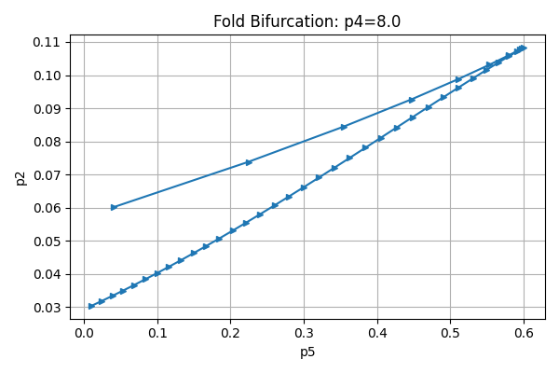
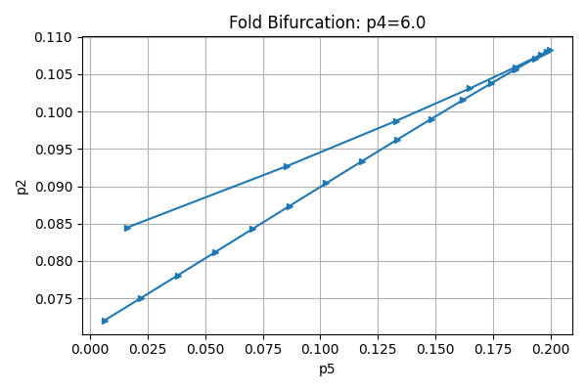

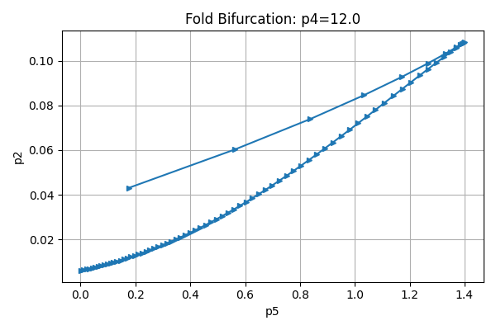
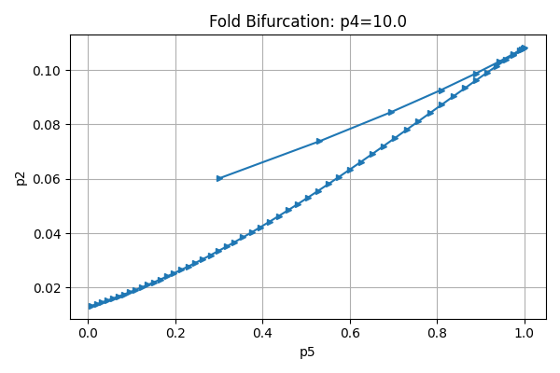

Проверка:

Исходные формулы:

Вычисление :

Вычисление exp(…)

Проверка на стационарность:

Вывод: Точки стационарны, так как обе производные приблизительно равны нулю.

Проверка на вещественную бифуркацию:

Вывод: Определитель приблизительно равен нулю, следовательно наблюдается буфуркация.

Проверка на поворот/ветвление:
Проверка по :

Проверка по :

Вывод: Определитель расширенной матрицы по обоим параметрам не дал 0, следовательно наблюдается поворот по обоим параметрам.

Вывод:
В данной работе для модели 31 были найдены и построены бифуркационные диаграммы точек поворота и проиллюстрировано распределение количества решений в областях (в виде таблиц и графиков).
Проведена проверка параметров на стационарность (зачения производных близки к нулю в исследуемых точках, что подтверждает их стационарный характер), вещественную бифуркацию(Определитель матрицы Якобиана блихок к нулю, что указывает на наличие бифуркации) и поворот(ненулевой определитель рассширенной матрицы системы для обоих параметров подтверждает поворот бифуркационной кривой исключая ветвление). Из чего стало было выявлено, что точки найдены верно.

